PC端WeLink 7.4.3版本更新内容介绍
- 我的会议列表样式更改，会议列表和会议详情增加添加议题、会议纪要、纪要管理、会议详情入口。
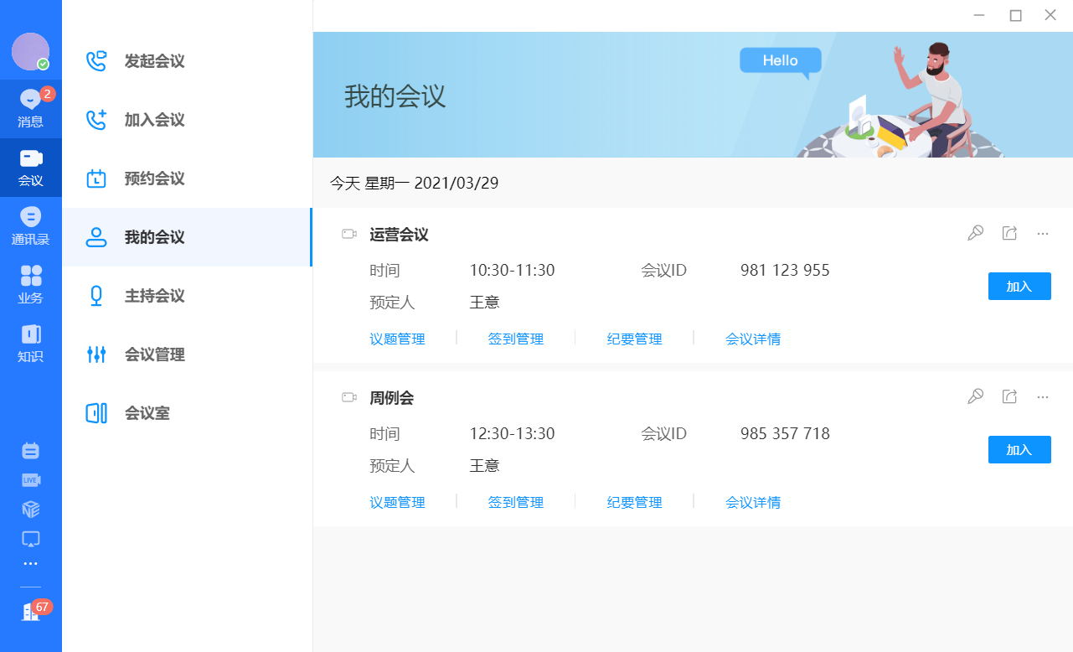
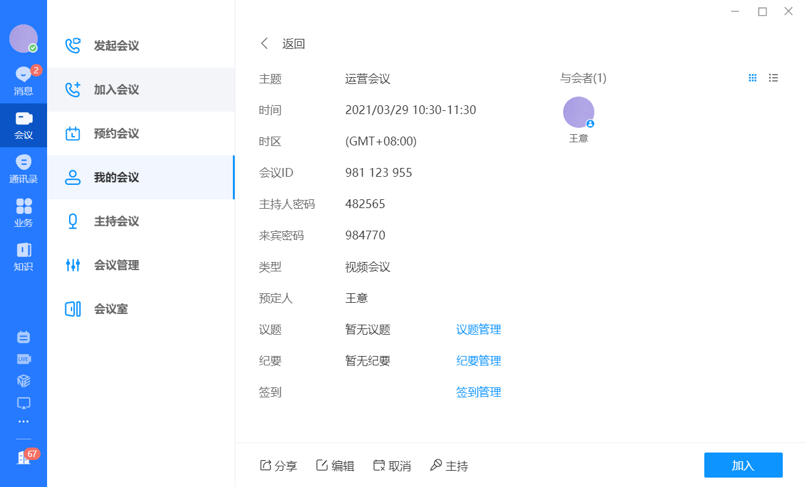
- 新增日历提醒功能：创建日程时设置提醒时间，在日程开始的设置提醒时间里弹出日历弹窗，便于提醒用户该日程已开始。
*日历窗口需一直开启才能收到提醒弹窗
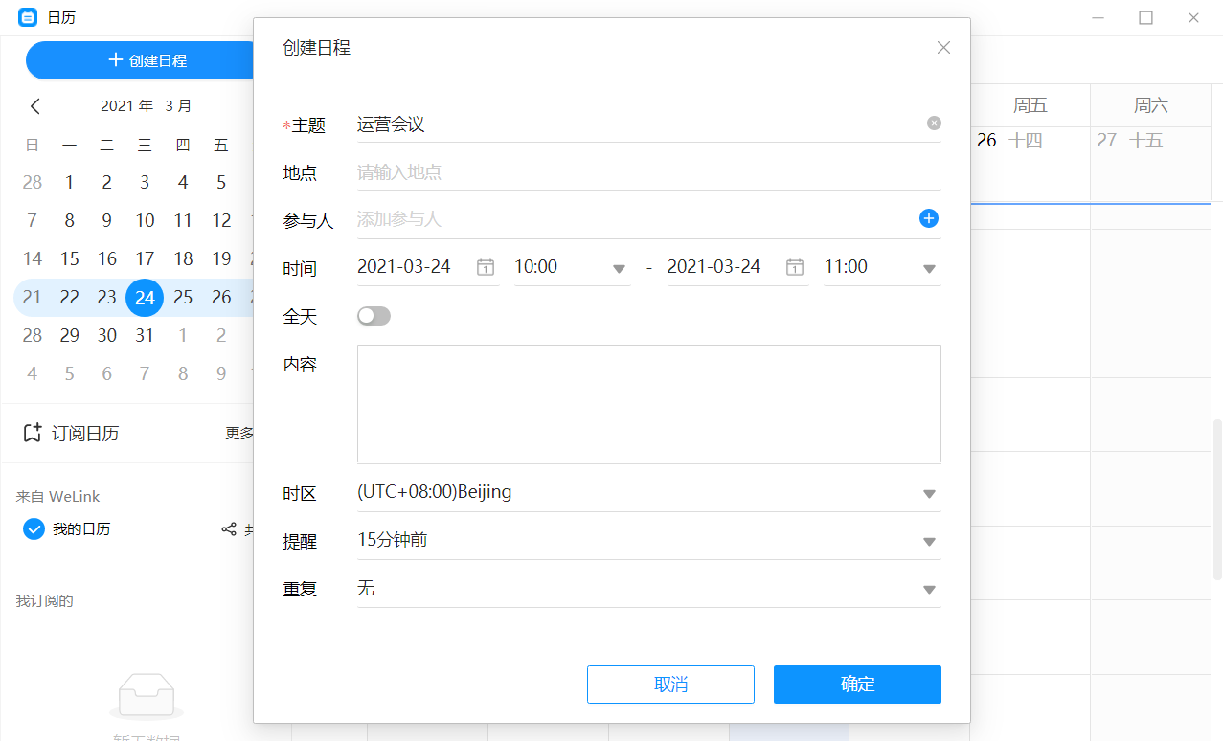
- 通话设置自动回呼适配国家码：添加回呼号码支持选择回呼手机号对应的国家码
*自动回呼-指呼叫其他用户时，使用华为回呼来电与其他用户通话。
